**l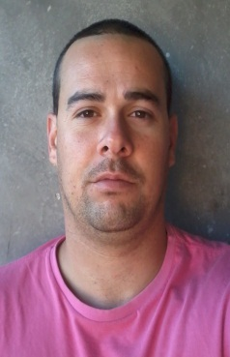l**

**RICHARD LOPES PERES**

**Endereço: Eduardo Araújo 391 . São Miguel**

**Data de Nascimento: 21/11/1988 . 26 Anos**

**Escolaridade: Ensino Médio Completo (2º Grau)**

**Nacionalidade: Brasileiro . Rio Grande / RS**

**Estado Civil: Solteiro**

**CURSOS PROFISSIONALIZANTES**

**( Soldador 3G / SENAI - RS ( 900 Horas )**

**( Arame Tubular e Eletrodo Revestido )**

**EXPERIÊNCIAS PROFISSIONAIS**

**Empresa: UNITEKBRASIL FABRICAÇÃO E MANUTENÇÃO INDUSTRIAL**

**Cargo: SOLDADOR MIG-MAG / ER**

**Período: 09/06/2011 à 15/11/2012**

**( 1 Ano e 5 Meses de Experiência )**

**Empresa:FAMASUL FABRICAÇÕES E MONTAGENS DO SUL LTDA.**

**Cargo: SOLDADOR ( NÍVEL 7 )**

**Período: 03/02/2013 à 04/03/2015**

**( 2 Anos e 1 Mês de Experiência )**

**TELEFONES PARA CONTATO**

**(53) 8429-4369(53)8455-3038 (53)9956-3193**